informe previo sesión 3

CIRCUITOS ELECTRÓNICOS

**INTRODUCCIÓN**

En esta práctica vamos a aprender a calcular los equivalentes de Thévenin y Norton de un circuito dado mediante el uso de LTSpice, y de manera práctica en el laboratorio. La memoria se resume en:

- Simulaciones (incluidas en el informe previo)

- Medidas experimentales y análisis de resultados

- Conclusiones y resultados finales.

**RESOLUCIÓN DE EJERCICIOS**

**Divisor de tensión**

**1.a.** **Determinar la tensión Vout y la corriente que circula por R1 y R2 en el siguiente circuito (el del enunciado).**

Para calcular el valor de la tensión Vout, de I(R1) y de I(R2) simularemos en LTSpice con el parámetro .op

Los resultados se muestran en la siguiente captura:

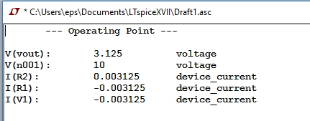

**1.b. Calcular el valor teórico esperado y compararlo con el de la simulación.**

**Vout** = I(T)*R2 = $\frac{V(T)}{R1+R2}*R1$ = $\frac{10 V}{2.2kΩ+1kΩ}*1kΩ$ = **3.125 V**

**I(R1)** = $\frac{V(R1)}{R1}$ = $\frac{Vout}{R1}$ = $\frac{3.125V}{1000Ω}$ = **0,003125 A**

**I(R2)** = $\frac{V(R2)}{R2}$ = $\frac{V\left(T\right)- Vout}{R2}$ = $\frac{6.875V}{2200Ω}$ = **0,003125 A**

**Divisor de corriente**

**1.c. Determinar el valor de resistencia R3 para que circule una corriente de 2mA por la resistencia R2.**

Determinamos el valor de la resistencia R3 para que se cumpla la condición del enunciado a partir del comando de simulación: .step param 1 5k 100 derivado de .op

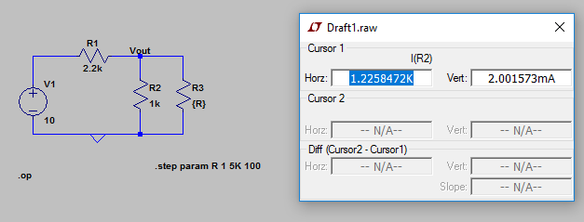

**1.d. Calcular el valor teórico esperado y comparar con el valor de apartado anterior.**

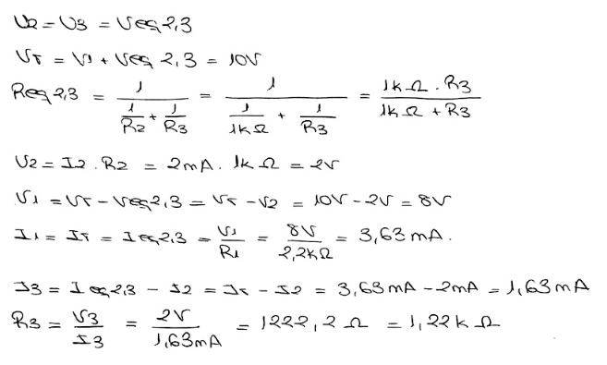

**1.e. Calcular la potencia disipada por R3 en ese caso.**

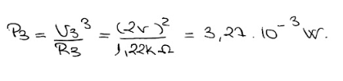

**1.f. Comentar los resultados**

Observamos que los valores teórico y práctico de la resistencia R3 para que se cumpliera la condición del enunciado coinciden **R3 = 2,22k $Ω$**

**Equivalentes de Thevenin y Norton de un divisor de tensión**

**1.g. Para determinar los equivalentes Thevenin y Norton del Circuito 1 (divisor de tensión) visto desde el terminal de salida Vout, se puede emplear el Circuito 2 haciendo variar R3 desde 1Ω hasta 1MΩ. Representando en LTspice Vout frente a la corriente que circula por R3, extraer la tensión equivalente de Thevenin y la corriente equivalente de Norton a partir de los puntos de corte con los ejes X e Y. Calcular los valores teóricos y compararlos con los anteriores**

Como en el apartado anterior, haremos variar la resistencia, pero esta vez hasta 1MΩ.

Al simular, enfrentaremos las gráficas de I(R3) y de Vout.

El valor de I(R3) cuando R3 alcance su máximo corresponderá a la tensión Thevenin. Análogamente, el valor de Vout cuando R3 sea R3=0Ω corresponderá a la corriente Norton.

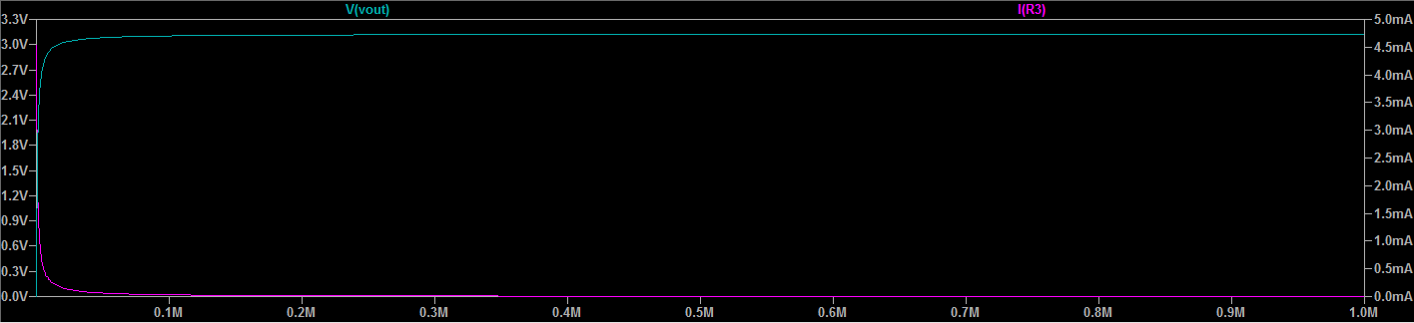

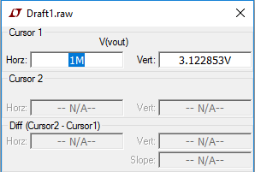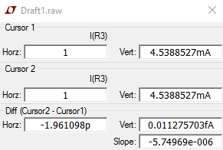

**Vth = 3.122853 V**

**In = 4.5388527 mA**

Cálculos teóricos:

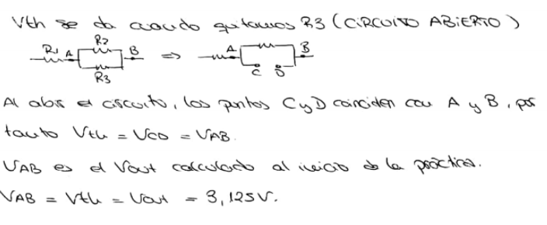

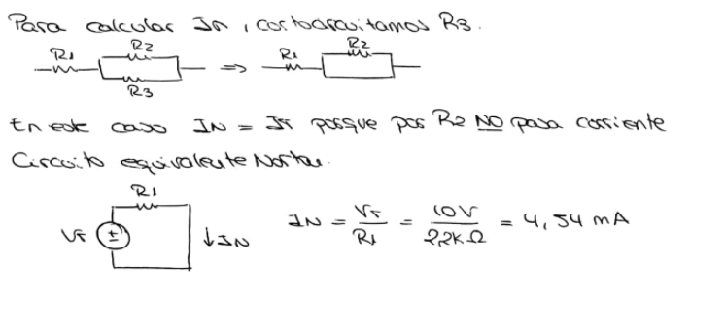

Observamos que los valores teóricos y de simulación coinciden. El error de dos décimas en In se debe a que en LTSpice el valor mínimo de la resistencia R3 es 1Ω en vez de 0Ω.